

**Betonslijpwagen**

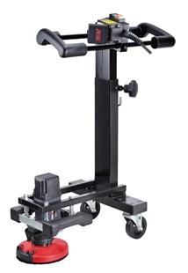

Betonslijpwagen voor G5 en SM7 betonslijpers  
  
Voor AGP-betonschuurmachines zoals de G5 en SM7 voor eenvoudig en comfortabel vloerslijpen.  
Hoogte verstelbaar  
Het ergonomische ontwerp van de handgreep biedt de hoogste precisie en comfort  
Geïntegreerde schakelaar  
De ophanging houdt de machine plat op het werkstuk